中国钢结构协会钢-混凝土组合结构分会
第十五次学术会议
（第 2 号通知）
2015年10月16-18日 中国 . 重庆
主办单位：中国钢结构协会钢-混凝土组合结构分会
承办单位：重庆大学
协办单位：中建钢构有限公司
浙江精工钢结构有限公司
深圳市市政设计研究院有限公司
山地城镇建设与新技术教育部重点实验室
结构工程灾变与控制教育部重点实验室
会议时间：2015年10月16-18日
会议地点：重庆市
会议简介：
钢-混凝土组合结构协会于1986年成立，1987年在北京举行了第一次学术交
流会，并确定每两年举行一次学术会议。近年来，我国的土木工程事业发展迅速，
而钢-混凝土组合结构以其优越的性能得到广大结构工程师的认可，被广泛应用
于各种工程结构中。为进一步推动钢-混凝土组合结构的技术交流和应用推广，
定于2015年10月16-18日在重庆召开《中国钢结构协会钢-混凝土组合结构分会第
十五次学会会议》，同时进行第二届“组合结构杰出人才奖”和第七届“精工杯
青年优秀论文奖”评选。会议内容包括主题报告、研讨、分组发言讨论，将邀请
国际和港澳台专家进行专题报告，以加强国际学术交流合作。
研讨主题：
（1） 钢—混凝土组合结构的应用进展
（2） 钢—混凝土组合构件、节点和结构体系研究的新进展
（3） 钢—混凝土组合结构的受力性能研究
（4） 钢—混凝土组合结构抗震评估、加固
（5） 钢—混凝土组合结构健康监测、诊断与加固
（6） 钢—混凝土组合结构设计、规程、规范讨论
（7） 钢—混凝土组合结构的施工
（8） 钢—混凝土组合结构设计、加工和施工企业重要难点问题
（9） 其他有关钢—混凝土组合结构和混合结构的问题

学术委员会：
主
委
任：查晓雄
员：（以汉语拼音为序）：
白国良 蔡 健 蔡绍怀 蔡延义 陈宝春 陈礼建 陈宜言 陈以一
陈云波 陈志华 程宝坪 戴立先 樊健生 房贞政 郭子雄 郝际平
韩林海 胡夏闽 黄明鑫 惠中华 姜绍飞 姜维山 金伟良 李帼昌
李
勇 刘汉龙 刘界鹏 刘永健 李英民 刘之洋 聂建国 牛荻涛
钱卫军 苏三庆 王翠坤 王连广 王 清 王铁成 王义东 王玉银
王元丰 王 湛 韦灼彬 魏
捷吴 波肖
岩 徐德新 徐国林
泉 袁彦声 张佩生
许晓峰 薛建阳 薛伟辰 阎善章 余志武 袁
张培信 张素梅 张文福 张耀春 赵鸿铁 赵林强 周天华 周绪红
周
组织委员会：
主
任：周绪红（重庆大学）
查晓雄（哈尔滨工业大学深圳研究生院）
副主任：钱卫军（浙江精工钢结构有限公司）
陈宜言（深圳市市政设计研究院有限公司）
王玉银（哈尔滨工业大学）
刘界鹏（重庆大学）
委
员：王卫永，甘丹，王宇航，杨波，胡鹰，万梅，刘昌永，韩瑞雪
云 郑文忠
精工杯青年优秀论文奖评审委员会：
主
任：聂建国
副主任：钱卫军
委
员：韩林海、黄明鑫、李 勇、刘界鹏、韦灼彬、张素梅
重要日期：
论文全文收到截止日期：2015年4月1日
论文全文接受通知：2015年5月1日
会议日期：2015年10月16-18日

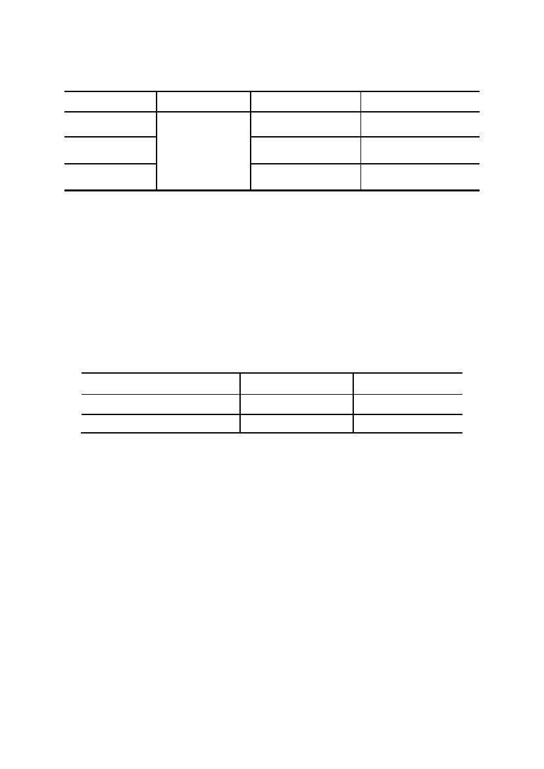

会议日程安排：
时间
上午 8：30～12:00
下午 14：30～18:00
晚 18:30
报到
10 月 16 日（周五）
10 月 17 日（周六）
开幕式、特邀报告
特邀报告
欢迎晚宴、理事会会议
10 月 18 日（周日）
分组报告、闭幕式
住宿安排：
本次会议的住宿安排在两个酒店，分别是科苑大酒店和融汇丽笙酒店。科
苑大酒店位于重庆大学B区正门，离学校内的会场较近，步行即可。融汇丽笙酒
店离会场的车程约8-10分钟，会务组统一安排车辆接送酒店和会场。科苑大酒店
（三星）标准间和单间价格均为338元/天；融汇丽笙酒店（温泉旁边，四星）标
准间和单间价格均为580元/天。请参会代表在回执中注明要入住酒店名称和房间
数量。另外，重庆大学B区周边还有汉庭、七天等经济型连锁酒店。
注册费用：
注册费用
10 月 1 日以前缴费
10 月 1 日以后缴费
代表注册费（元）
人民币 1000
人民币 1200
学生注册费（元）
人民币 600
人民币 800
注：会议注册费包括一位参会代表会议期间用餐、会议礼品（学生除外）等，不包括论文版面费。
银行转帐
开户行：工行重庆市分行三峡广场支行
户
名：重庆大学
账 号：3100024109008948536附 言：ASCCS15+代表姓名
请将转帐后的银行回单、注册姓名、手机号码、文章编号及学生证扫描件（学
生注册）通过邮件附件的方式发送到会务组邮箱（casccs_2015@163.com），组
织委员会将在收到银行汇款后一周内回复您。缴费如有问题请发送邮件至组委会
联系人邮箱，或在工作时间与组委会联系人联系。会议现场注册时请带上您的银
行回单。
现场缴费
在科苑酒店一楼注册时，进行现场现金缴费。（注册地址：重庆市沙坪坝北
街83号，重庆大学B区正门，科苑大酒店）
会务费发票
代表在科苑酒店注册时，在会务组领取会务费发票和盖有印章的用于报销的
会议通知。

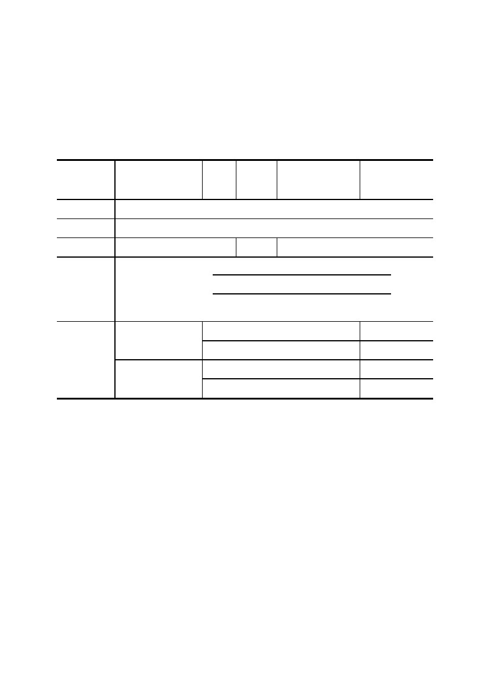

参会形式：
我们将根据与会代表的意愿选择并确定您的参会形式。由于参会人员较多，
报告数量有限；同时由于会议期间重庆住宿紧张，为方便组织委员会为您提前预
定房间，敬请每一位与会代表务必在9月1日前将下表以邮件的形式返回会务组邮
箱（casccs_2015@163.com）。
姓
名
性
别
职称/职务
工作单位
通讯地址
联系电话
A. 做报告，报告题目
参会形式
报告人
B. 不做报告。
科苑大酒店
标准间（数量，如合住为 0.5 间）
单人间（数量）
E-mail
住宿
（请注明预
定房间数）
融汇丽笙酒店
标准间（数量，如合住为 0.5 间）
单人间（数量）
会议组委会联系方式:
联系地址：重庆市沙坪坝北街83号重庆大学土木工程学院
邮政编码：400045
联 系 人：甘 丹（15320473369 Email:gandan@cqu.edu.cn）
王宇航（13426174105 Email:wangyuhang@cqu.edu.cn）
请经常访问钢-混凝土组合结构协会网站 www.asccs.net，及时了解会议信息。
欢迎您届时参加中国钢结构协会钢-混凝土组合结构分会第十五次学术会议！
中国钢结构协会
钢-混凝土组合结构分会
2015 年 3 月 23 日

